IP Camera CMS User Manual (Android Version)

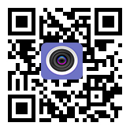

Содержание.
1. Описание программного обеспечения............................................................... 3
2. Один ключ для настройки WIFI......................................................................... 3
3. Добавить Камеру.................................................................................................... 4
3.1. Поиск по локальной сети.................................................................................. 4
3.2. Сканирование штрих-кода............................................................................... 4
4. Удалить Камеру...................................................................................................... 4
5. Просмотр видео...................................................................................................... 5
6. Иллюстрация видеоинтерфейса......................................................................... 5
7. Параметры камеры............................................................................................... 6
7.1. Смена пароля...................................................................................................... 6
7.2. Установка сигнала тревоги обнаружения движения.................................. 6
7.3. Настройка тревоги............................................................................................. 7
7.4. Рекордное время................................................................................................. 7
7.5. Настройка Звука................................................................................................. 8
7.6. Настройки видео................................................................................................. 8
7.7. Настройка SD-карты......................................................................................... 9
7.8. Время настройки устройства........................................................................... 9
7.9. Электронной Почте.............................................................................................9
7.10. Настройка FTP................................................................................................ 10
7.11. Информация об устройстве.......................................................................... 10
8. Другие настройки................................................................................................ 11
9. Местные фотографии.......................................................................................... 11
10. Видео.................................................................................................................... 12
10.1. Местное Видео................................................................................................. 12
10.2. Воспроизведение видео.................................................................................. 12
10.2.1. Локальное воспроизведение видео........................................................... 12
10.2.2. Онлайн воспроизведение видео................................................................ 12

Описание программного обеспечения.
Камера CMS IP HICHIP (версия для Андроид) вид инструмента для того чтобы управлять камерами сети, можно осуществить для того чтобы контролировать изображения камеры сети и другие функции в LAN и интернете на системе Андроид. Он поддерживает поиск для добавления идентификатора и ручного ввода IP-адреса камеры в локальной сети; поддерживает один ключ для настройки WIFI, добавления устройства, удаления и редактирования функции; поддерживает мониторинг звука и домофон; поддерживает привязку фотографий к мобильному телефону; поддерживает настройки уровня качества изображения и другие функции.
Сначала подключите источник питания камеры, примерно через 40 секунд, услышите быстрый звук, если его не слышно, нажмите кнопку сброса в базе оборудования для 10 секунд.

Примечание:
1. Пожалуйста, используйте автономный адаптер питания камеры, чтобы избежать повреждения устройства.
2. Пожалуйста, не вставляйте сетевой кабель перед включением питания;(если это сделано, один ключ для настройки WIFI не будет работать).

One key to configure WIFI.
Один ключ для того чтобы настроить беспроводной доступ в интернет. После установки мобильного приложения, мобильного телефона, подключенного к Wi-Fi, нажмите кнопку добавить камеру-один ключ настроить WIFI-пароль ввода WIFI-всплывающее окно погода услышать звук подсказки камеры, выбор да, система сама настроит WIFI; когда WIFI настроить успешно, он будет иметь звук подсказки.

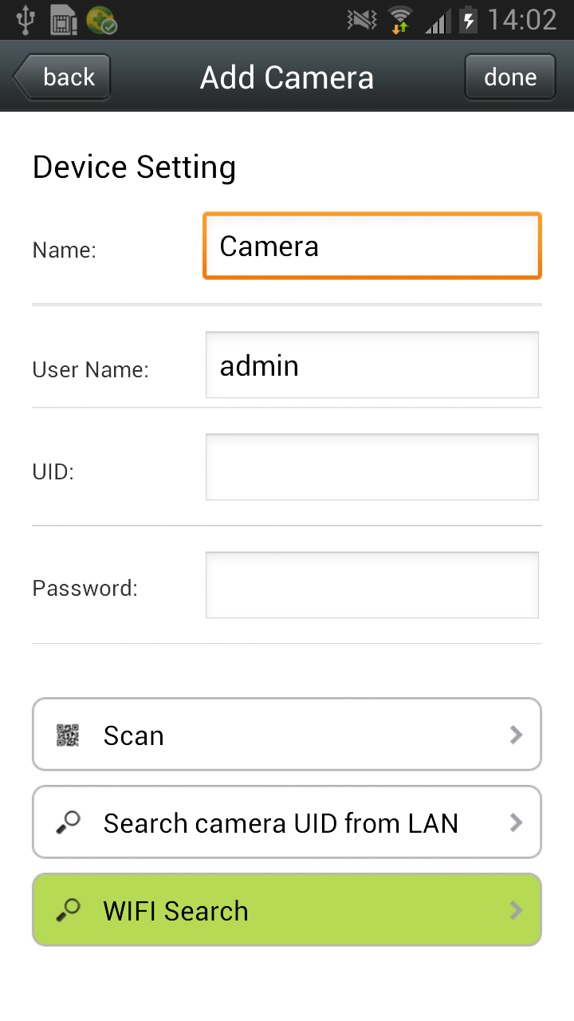
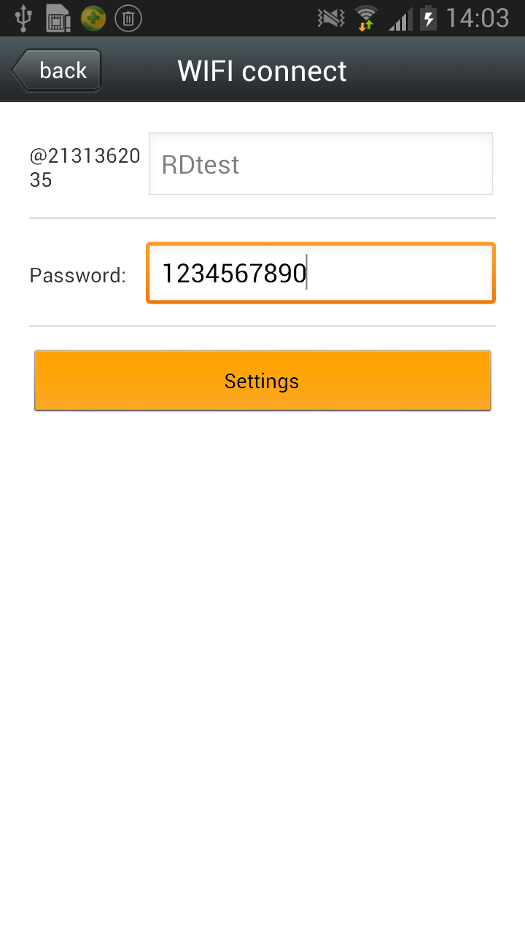
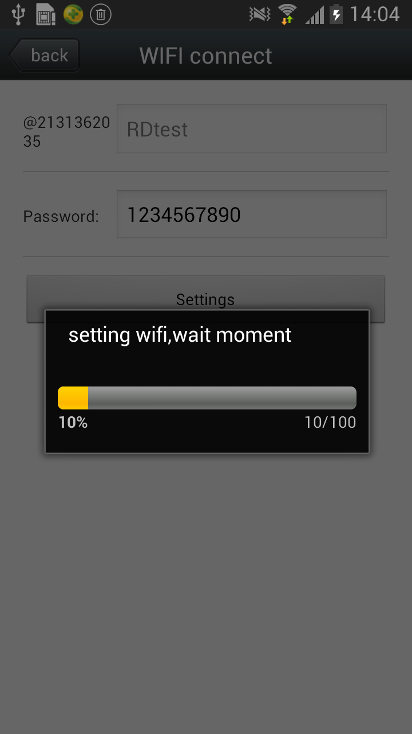

Добавление камеры.

LAN Search
Поиск камеры в локальной сети. Нажмите чтобы добавить камеру, войдите в интерфейс добавить камеру, введите идентификатор камеры (рис. 4, рис. 5) :
1. Поиск: нажмите кнопку LAN Search, найдите сетевую камеру в беспроводной сети мобильного телефона; выберите UID.
2. Введите пароль камеры (пароль по умолчанию-admin).
3. Нажмите кнопку Готово в правом верхнем углу.

Scan barcode.
Сканирование штрих-кода. Через инструмент генерации QR-кода для генерации QR-кода с помощью этого руководства, а затем через приложение для мобильного телефона для сканирования штрих-кода, чтобы добавить.

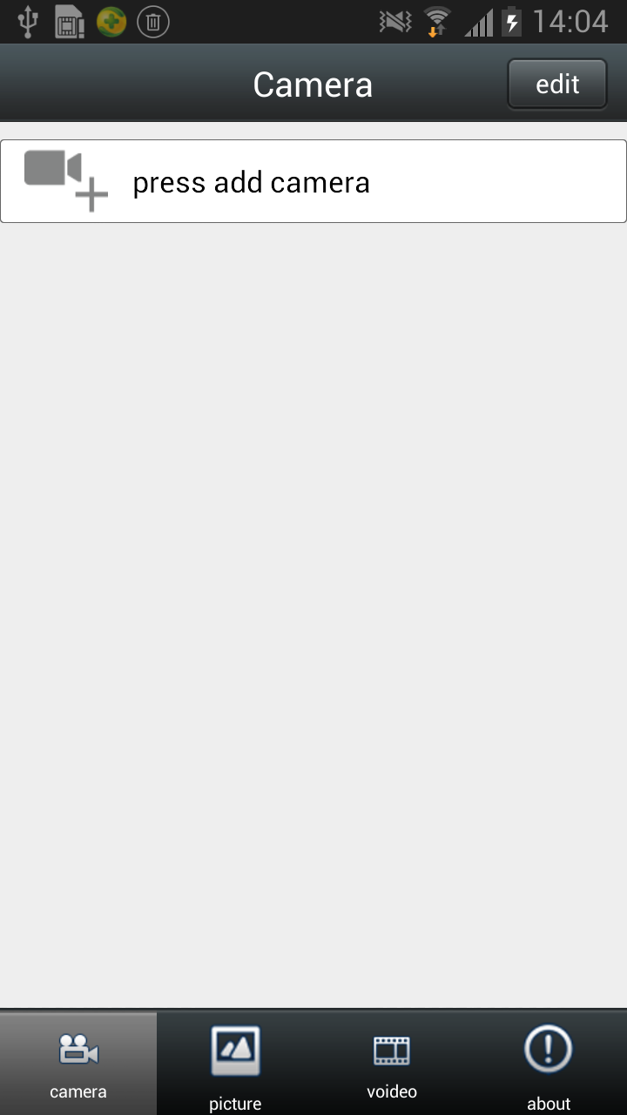
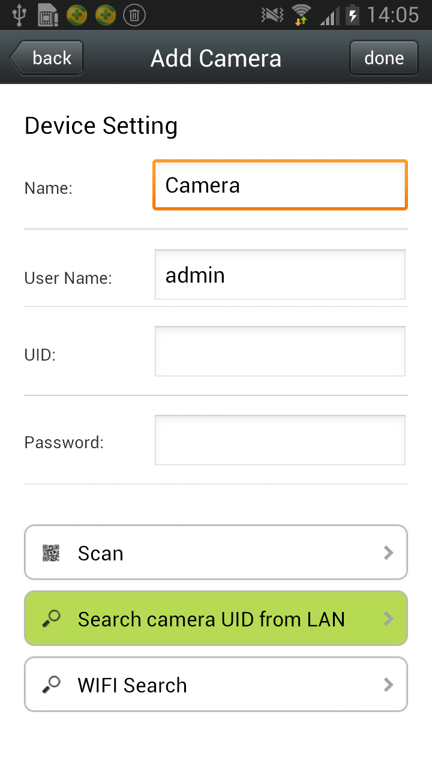
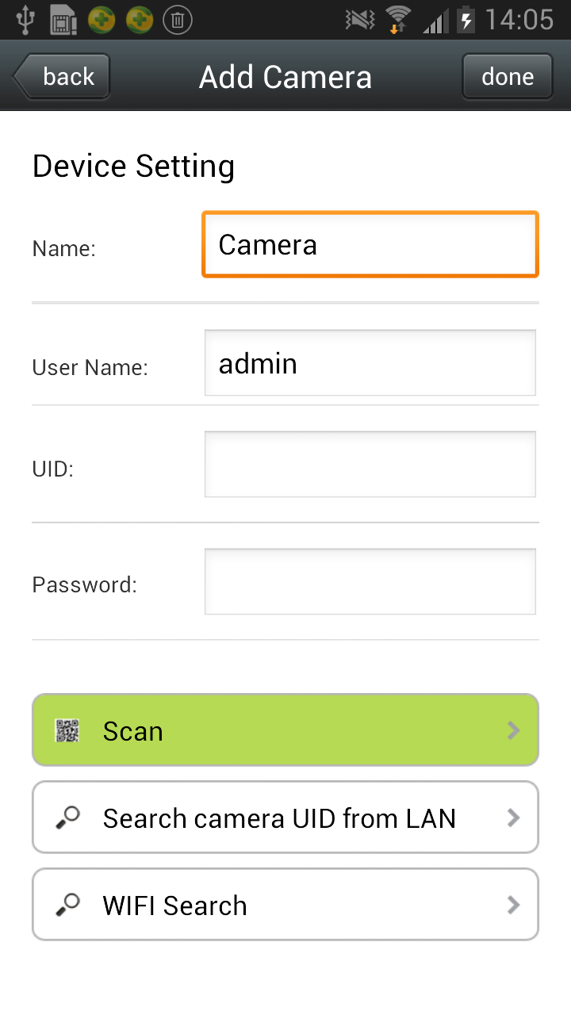

Delete Camera.
Удаление камеры. В меню Edit выберите пункт, нажмите，будет предложено удалить камеру, нажмите кнопку Да.

Просмотр видео.
После добавления камеры в течение нескольких секунд, ожидая, что камера подключается автоматически, когда запрашиваются. онлайн-инструкции, это означает, что вы можете просматривать видео с камеры.
Иллюстрация состояния камеры.
Подключение: теперь камера подключается к сети, в соответствии с другой сетью, она стоит разное время.
Онлайн: означает, что устройство подключено нормально, нажмите, чтобы просмотреть видео.

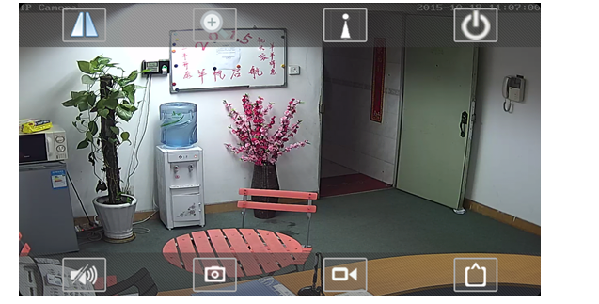

Иллюстрация видеоинтерфейса.
：Прослушивание выключено.
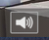：Прослушивание включено.

：когда значок мониторинга превращается в ，тогда нажмите чтобы реализовать домофон (вы должны удерживать нажатие на значок.
, нажмите его на долгое время, если отпустите, то внутренняя связь прервётся.

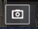： нажмите на этот значок, он будет привязывать фотографии к мобильному телефону (фотографии сохраняются в папке файла моментального снимка в мобильном телефоне).
：Запись локально выключена.
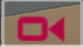：Запись локально включена.

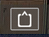： нажмите на этот значок, возможно выбрать тип разрешения: HD или SD: он подключен к первому потоку.

Camera Settings.
Настройки камеры. Когда камера онлайн, нажмите кнопку , далее войдите в интерфейс настройки параметров камеры.

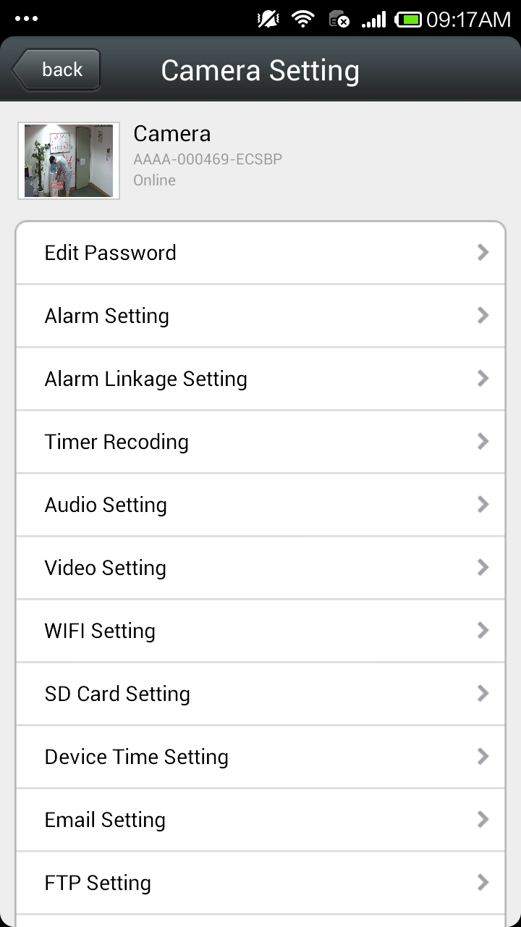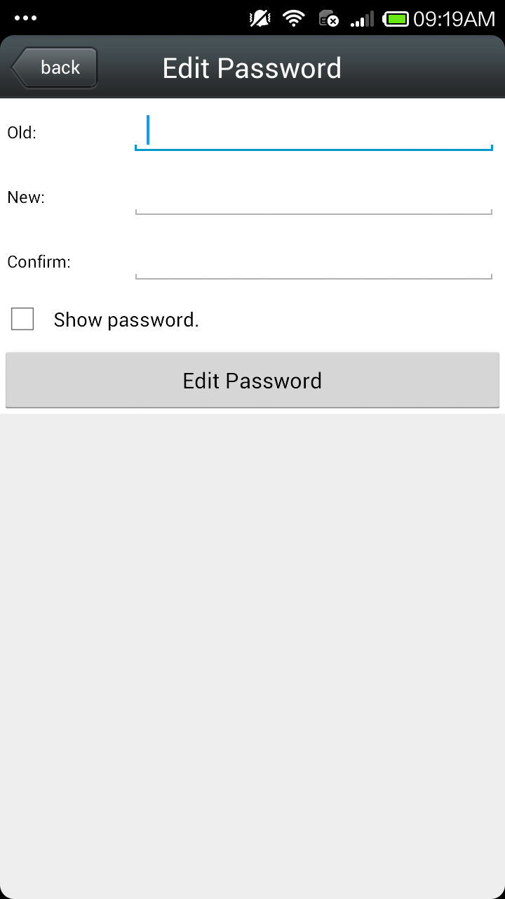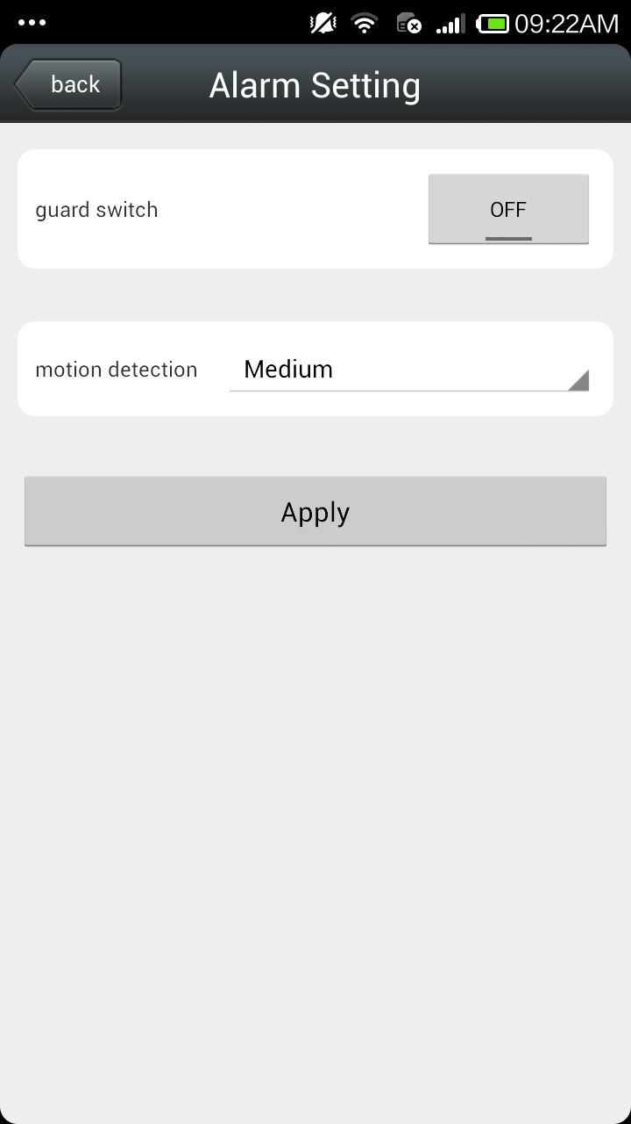

Edit Password.
Изменить пароль доступа к камере (можно изменить пароль только администратора).

Motion Detection Alarm setting
- Тревога при обнаружении движения. Open: обнаружение движения. Значения включено или выключен

- Motion detection sensitivity.
Чувствительность детектора движения. Высокий, средний и низкий можно установить; высокий: значение чувствительности 75; среднее значение чувствительности 50: низкое значение чувствительности 25.

Alarm Linkage Setting.
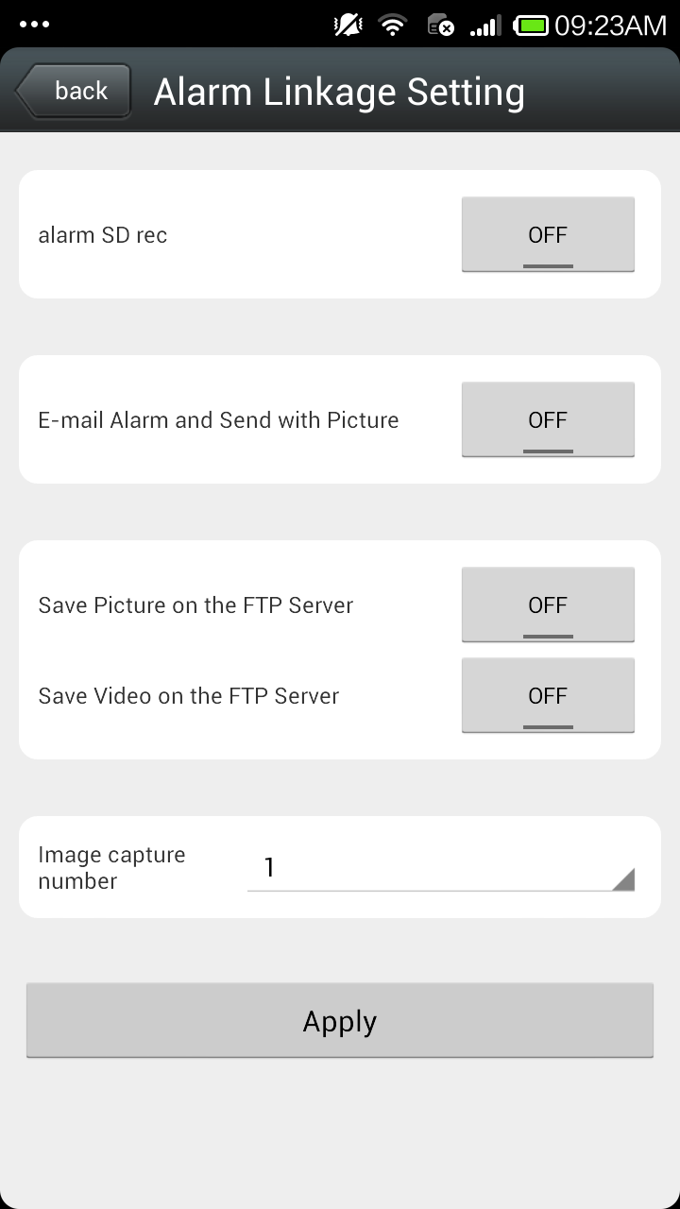
- SD Card record while alarm.
Выбрать ON, значит, видео будет сохранено на SD-карте памяти.

- Email alarm and send pictures.
Выберите on, устройство пошлет изображения к определенному почтовому ящику когда сигнал тревоги есть .
- Save pictures to FTP Server.
Выберите on, это означает, что он сохранит изображения тревоги на указанный FTP-сервер.

- Save videos to FTP server.
Выбрать, средствами охранной сигнализации, видео сохранить на указанный FTP-сервер.

Pictures snapshot number. Количество снимков, можно установить 1-3

Timing Recording.
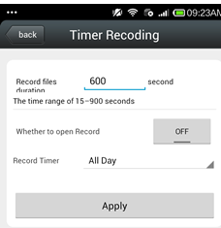
- Длина видео файла: 15-900 секунд можно установить, значение по умолчанию 600 секунд.
- Видео: вкл выкл может быть установлен, по умолчанию выключен.

Настройки звука.
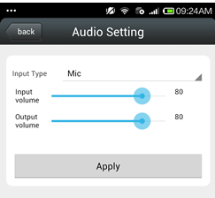
Тип ввода. Линейный входной сигнал и входной сигнал микрофона можно установить если тип аудио входа микрофонный, то громкость входного сигнала и громкость выходного сигнала-80 и 95,когда тип аудио входа линейный вход, громкость входного сигнала и громкость выходного сигнала-15 и 95.

Настройки видео.
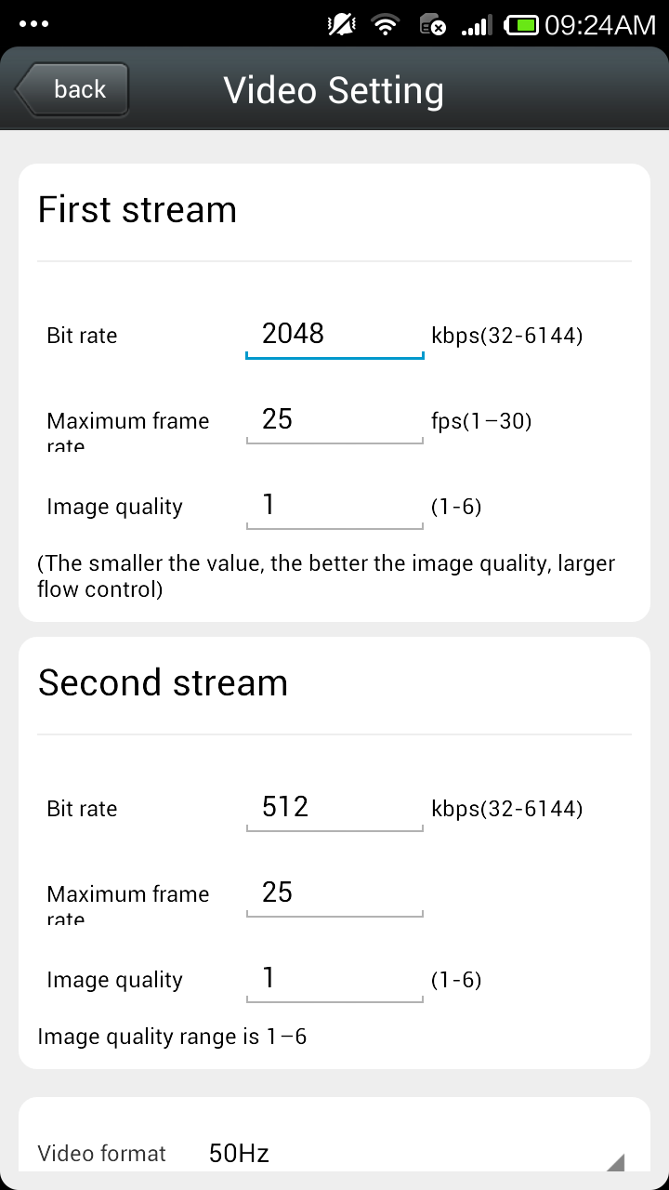
- Bit rate
Скорость кодирования устройства первого потока и второго потока может быть определена самостоятельно. Диапазон 32 kbps-6144kbps.
- Maximum frame rate
Частота кадров устройства первого потока и второго потока может быть определена самостоятельно или вами.
- Image quality
1-6 можно установить, значение по умолчанию 1; Чем меньше значение, тем лучше уровень изображения, тем больше поток.
- Video format
Возможно установить 50HZ или 60HZ.

Настройки карты памяти SD.
Здесь вы можете узнать общий размер и размер свободного места на карте памяти SD , а так же стереть или отформатировать карту памяти SD.

Настройки времени на устройстве.
- Время устройства может синхронизироваться с временем мобильного телефона.
- Вы можете установить часовой пояс прибора, после устанавливать успешно, устройство перезагрузитe.

Email настройки почты.
Например: отправка почтового ящика- это почтовый ящик Пользователя QQ
Smtp -сервер：smtp.qq.com
Порт сервера:465 Безопасное соединение: SSL
имя пользователя и пароль -это учетная запись Пользователя QQ и пароль. Получить адрес: почтовый ящик, который получает тревожные картинки. Отправить адрес: адрес почтового ящика отправителя, если это почтовый ящик Пользователя QQ, необходимо заполнить адрес почтового ящика Пользователя QQ (тот же, что и имя пользователя). Тема и информация могут быть заполнены случайно. После завершения нажмите кнопку Применить; затем нажмите кнопку Проверить, чтобы узнать, можно ли отправить сообщение электронной почты тревоги.
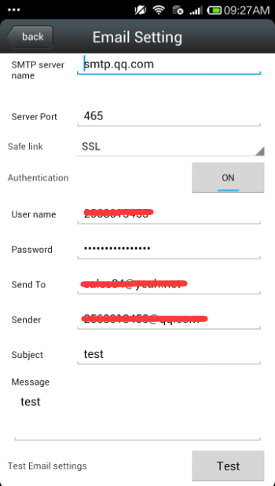

FTP Настройки.
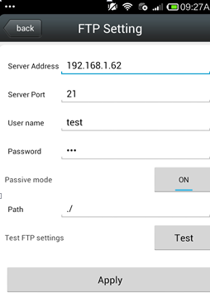
FTP-сервер: заполните адрес FTP
Порт сервера:заполните порт FTP；
введите имя пользователя и пароль, установленные на FTP-сервере,
после завершения нажмите кнопку Применить; затем нажмите кнопку Проверить, чтобы узнать, можно ли отправлять изображения на FTP-сервер.

7.11. Информация об устройстве.

Здесь вы можете получить данные по камере: включая состояние сети, номер соединения потребителя, IP-адрес, маску подсети, шлюз DNS и так далее.
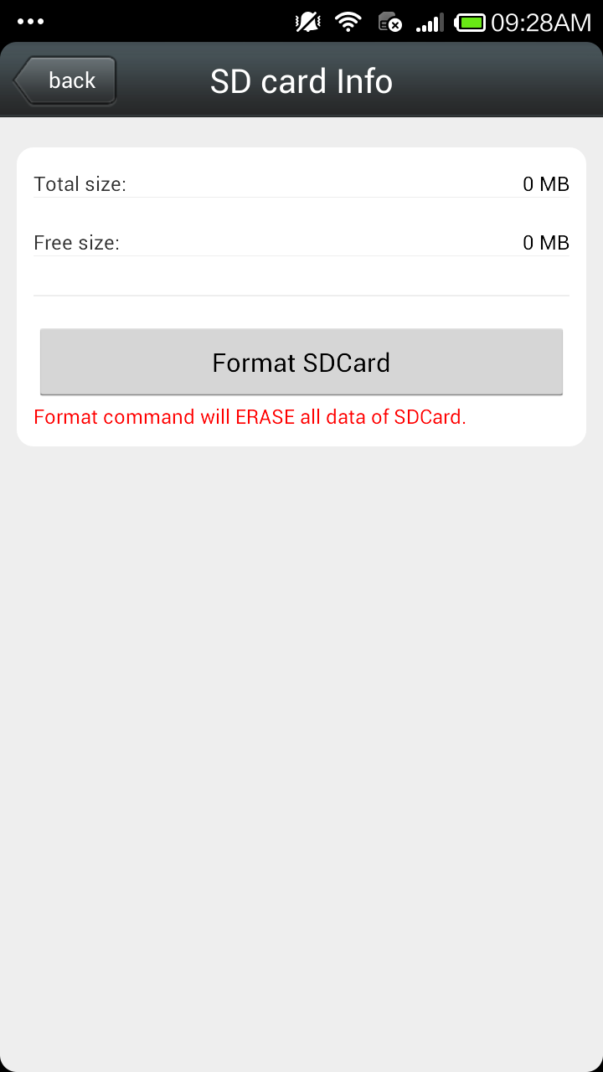
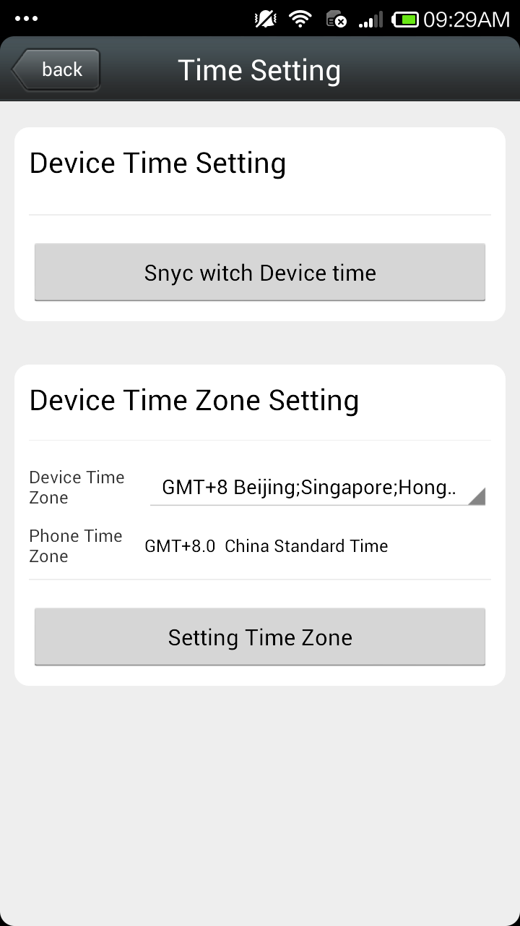
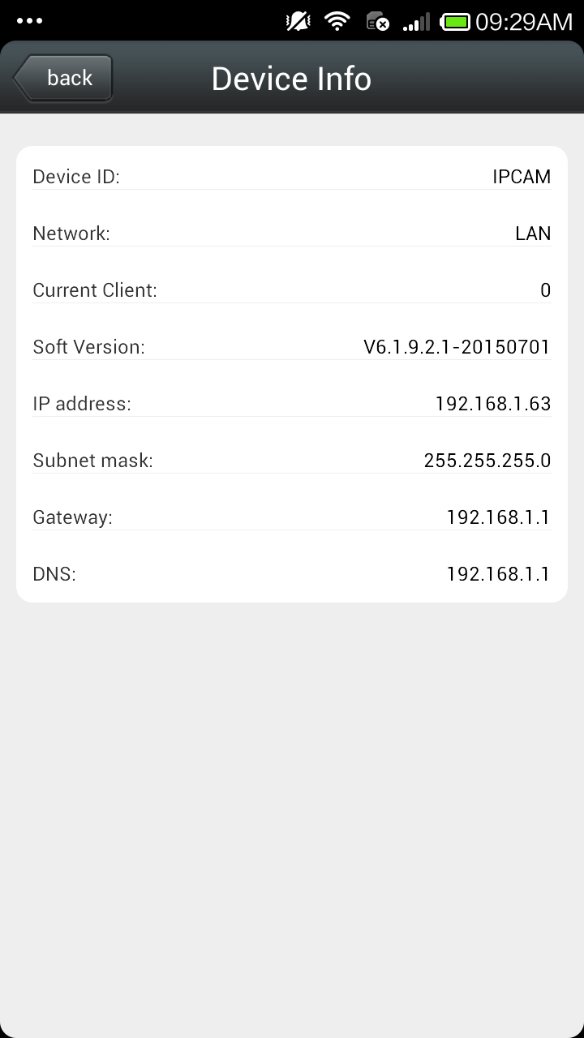

Дополнительные настройки.
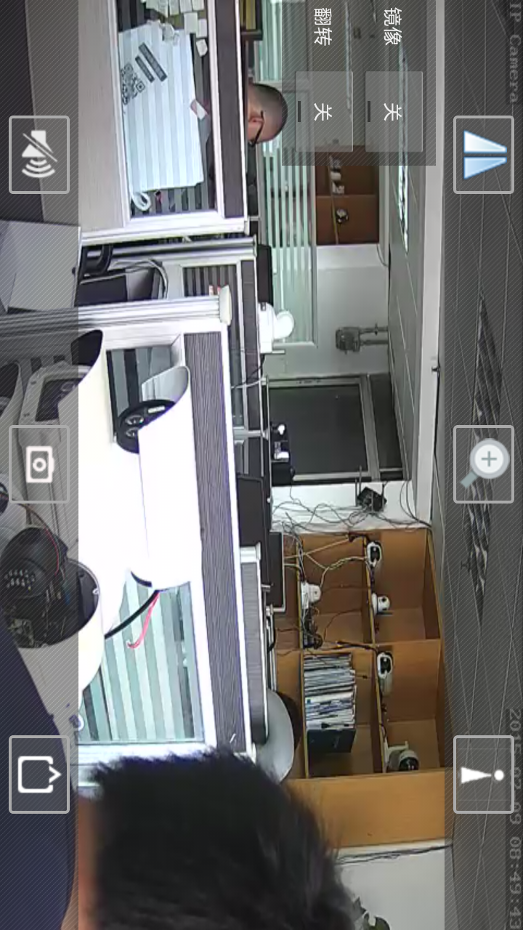
- Зеркальное отображение экрана
и переворот экрана.
Нажмите можно установить зеркало и отражение.

- Увеличение фокуса- zoom.
Нажмите , здесь можно установить объектив увеличить, уменьшить, фокус добавить, уменьшение фокуса и другие операции.
Примечание: Для работы этой функции требуется камера, поддерживающая PTZ.

- Preset предустановленные настройки и вызовы.

Нажмите , здесь можно установить пресеты и вызвать пресеты.
Примечание: Для работы этой функции требуется камера, поддерживающая PTZ.

Локальное фотографии.

Нажмите , и войдите в интерфейс
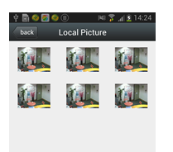
воспроизведения.
1. Локальные фотографии сохраняются по ID
2. Длительное нажатие на одно изображение
может удалить его.

Видео.

Локальная запись видео.
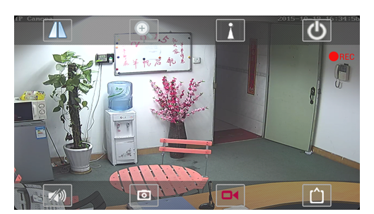

Нажмите на значок, значок красный означает что ведётся запись. В окне видеоэкрана значок REC появляется с правой стороны.

Воспроизведение видео.

Локальное воспроизведение видео.

Нажмите на значок видео, в интерфейс воспроизведения видео, выберите локальный, далее нажмите, чтобы воспроизвести с камеры. затем выскакивает список видео, нажмите на воспроизведение видео. Если на телефоне установлено более одного проигрывателя, Пожалуйста, выберите плеер для воспроизведения.
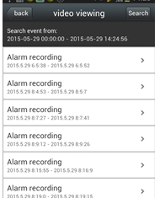

Online воспроизведение видео.
Нажмите  и войдите в интерфейс
просмотра воспроизведения видео с
карты памяти SD,включая видео по времени
и видео по сигналу тревоги.

IP Camera CMS Руководство пользователя (Android Version) редакция от YUCHENG Official Store

